

Глава Городского округа «город Ирбит»
Свердловской области
ПОСТАНОВЛЕНИЕ

от 30 июля 2026 года № 104-ПГ
г. Ирбит

О внесении изменений в постановление главы Городского округа «город Ирбит» Свердловской области от 11.06.2026 № 82-ПГ «О подготовке и проведении XXIV межрегиональной выставки-ярмарки «Ирбитская ярмарка» на территории Городского округа «город Ирбит» Свердловской области»

В связи с изменением времени перекрытия территории проведения XXIV межрегиональной выставки-ярмарки «Ирбитская ярмарка» и площадки проведения VI ландшафтного театра «Ирбея», руководствуясь Уставом Городского округа «город Ирбит» Свердловской области
ПОСТАНОВЛЯЮ:
1. Внести в постановление главы Городского округа «город Ирбит» Свердловской области от 11.06.2026 № 82-ПГ «О подготовке и проведении XXIV межрегиональной выставки-ярмарки «Ирбитская ярмарка» на территории Городского округа «город Ирбит» Свердловской области» (далее – Постановление) изменения:
1) пункт 17 Постановления дополнить подпунктом 17-1 следующего содержания:
«17-1. Рекомендовать межмуниципальному отделу Министерства внутренних дел России «Ирбитский»:
1) оказать содействие в охране общественного порядка при проведении XXIV межрегиональной выставки - ярмарки «Ирбитская ярмарка» в период с 7 по 9 августа 2026 года;
2) перед началом XXIV межрегиональной выставки - ярмарки «Ирбитская ярмарка» 7 августа 2026 года провести обследование места с массовым пребыванием людей - территорию площади имени В.И. Ленина - на предмет антитеррористической защищенности, наличия взрывоопасных предметов с использованием минно-розыскной собаки;
3) ограничить движение городского автотранспорта на период подготовки и проведения XXIV межрегиональной выставки - ярмарки «Ирбитская ярмарка» с 9:00 часов 3 августа 2026 года до 18:00 часов 11 августа 2026 года на участках дорог: улица Ленина от улицы Володарского до улицы Карла Маркса, улица Кирова от улицы Ленина до улицы Орджоникидзе в соответствии со схемой перекрытия территории проведения «Ирбитской ярмарки» (приложение № 6);
4) ограничить движение городского автотранспорта на период подготовки и проведения VI фестиваля ландшафтного театра «Ирбея» с 8:00 часов 6 августа 2026 года до 22:00 часов 8 августа 2026 года на участке дороги улицы Володарского от улицы Орджоникидзе до улицы Революции в соответствии со схемой перекрытия площадки «Ландшафтный театр» (приложение № 7).»

2) пункт 18 Постановления дополнить подпунктом 18-1 следующего содержания:
«18-1. Не допускать на территории Городского округа «город Ирбит» Свердловской области, в соответствии со статьей 5-1 Закона Свердловской области от 29.10.2013 № 103-ОЗ «О регулировании отдельных отношений в сфере розничной продажи алкогольной продукции и ограничения ее потребления на территории Свердловской области», розничную продажу алкогольной продукции (за исключением розничной продажи алкогольной продукции при оказании услуг общественного питания) за два часа до проведения, во время проведения и в течение часа после окончания VI фестиваля ландшафтного театра «Ирбея» в период с 10:00 часов 7 августа 2026 года до 21:30 часов 8 августа 2026 года в месте проведения фестиваля: на участке дороги улицы Володарского от улицы Орджоникидзе до улицы Революции и на расстоянии 100 метров от границ проведения фестиваля согласно схеме перекрытия площадки «Ландшафтный театр» (приложение № 7).»
2. Контроль за исполнением настоящего постановления оставляю за собой.
3. Отделу организационной работы и документообеспечения администрации Городского округа «город Ирбит» Свердловской области организовать публикацию настоящего постановления в Ирбитской общественно-политической газете «Восход» и размещение на официальном сайте администрации Городского округа «город Ирбит» Свердловской области» (www.moirbit.ru).

Глава Городского округа
«город Ирбит» Свердловской области Н.В. Юдин

Приложение № 6
к постановлению главы Городского округа «город Ирбит» Свердловской области
от 30.07.2026 года № 104-ПГ

СХЕМА
перекрытия территории проведения «Ирбитской ярмарки»
(улица Ленина от улицы Володарского до улицы Карла Маркса,
улица Кирова от улицы Ленина до улицы Орджоникидзе)
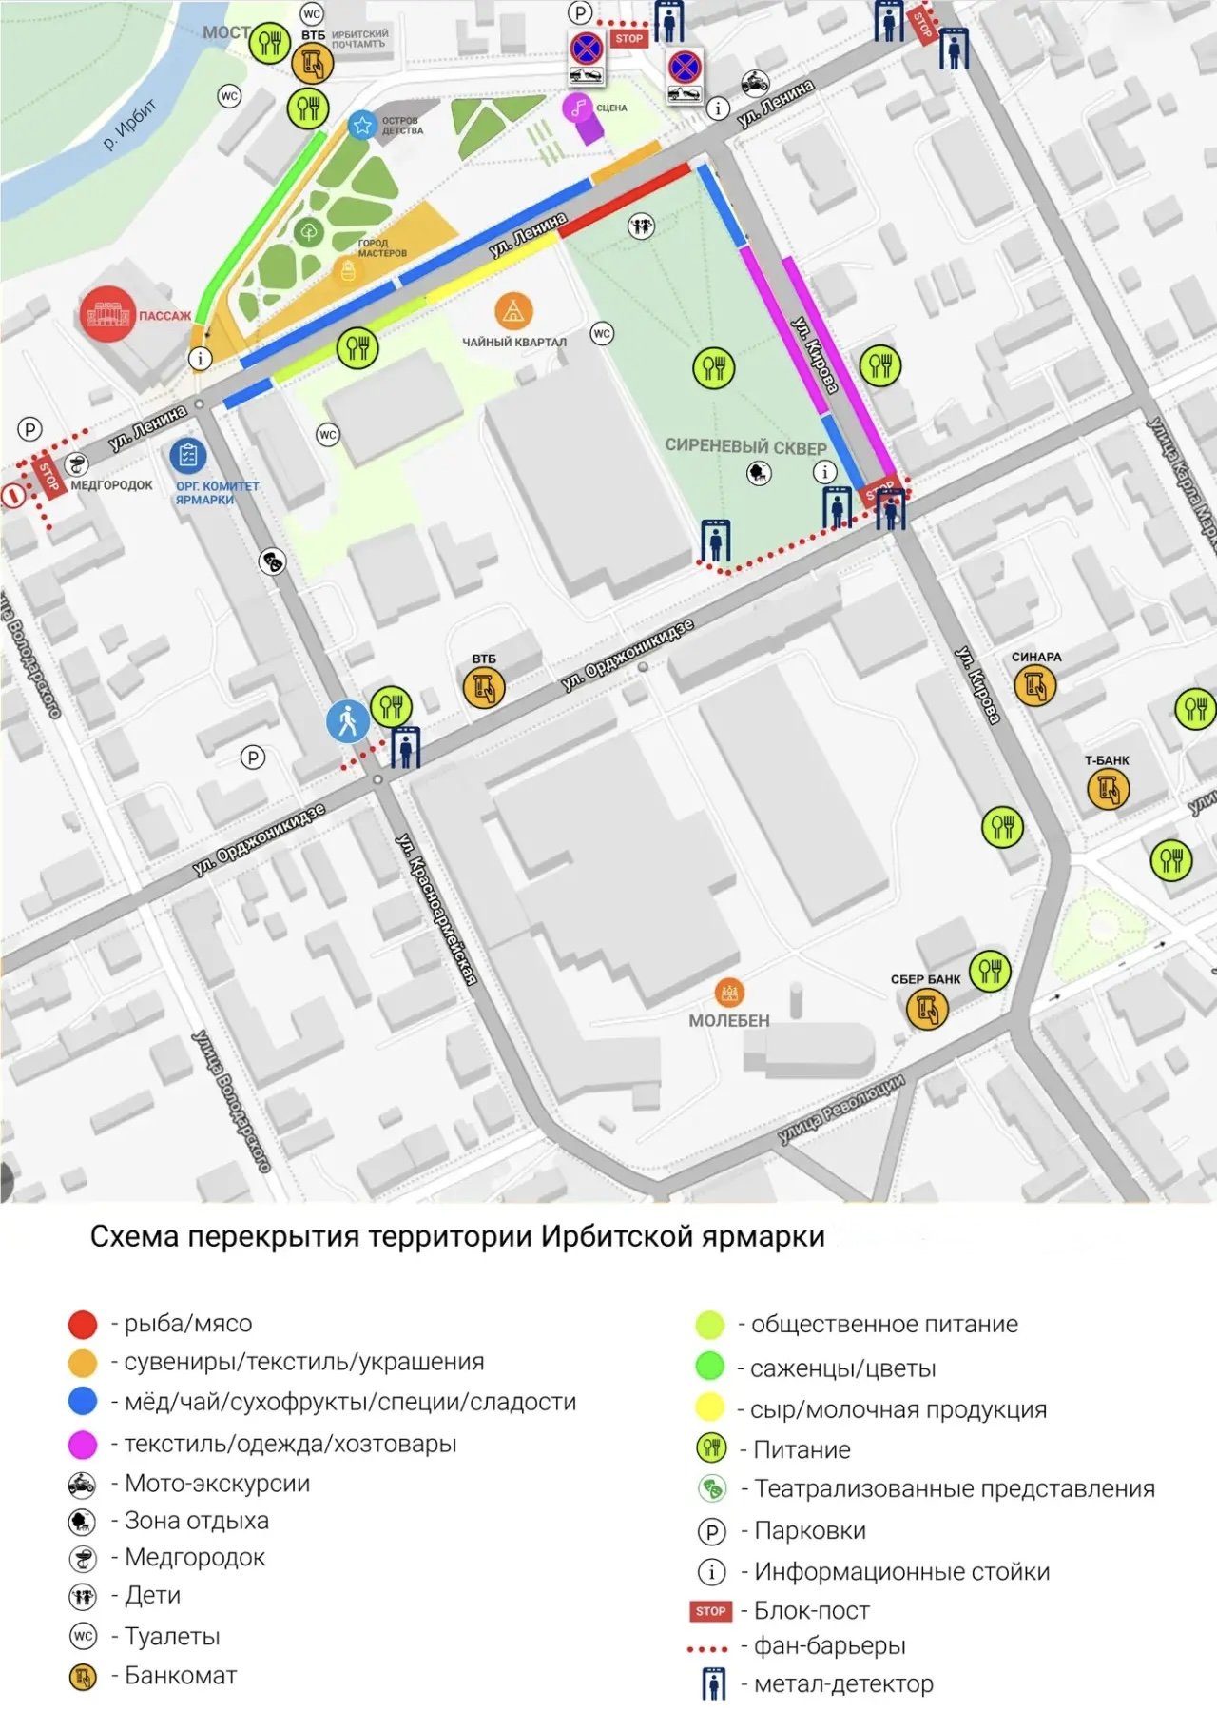

Приложение № 7
к постановлению главы Городского округа «город Ирбит» Свердловской области
от 30.07.2026 года № 104-ПГ

СХЕМА
перекрытия площадки «Ландшафтный театр»
(улица Володарского от улицы Орджоникидзе до улицы Революции)
